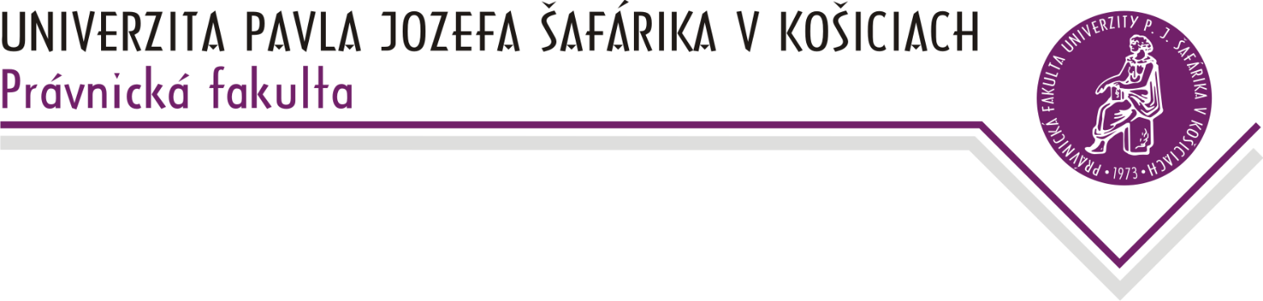

**Katedra ústavného práva a správneho práva**

**doc. JUDr. Alena Krunková, PhD..– vedúca katedry**

Právnickej fakulty UPJŠ, Kováčska 26, P.O.BOX A-45, 040 75 Košice

tel.: +421 (055) 234 41 71, fax: +421 (055) 622 53 65, IČO: 00397768

e-mail: alena.krunkova@upjs.sk, http://www.pravo.upjs.sk

**ÚSTAVNÉ PRÁVO SR II.**

**Tematické zameranie predmetu**

Ak. r. 2024/2025

Ročník II. DŠ a EŠ, ZS

1. **Forma vlády SR a systém deľby moci v SR – 18.9. 2024**

* Modelové formy vlády
* Inštitút inkompatibility v ústavnom systéme SR a ochrana verejného záujmu

Seminár: analýza noriem ústavy o nezlučiteľnosti a ústavného zákona č. 357/2004 Z.z. v platnom znení o ochrane verejného záujmu pri výkone funkcií verejných funkcionárov.

1. **Zákonodarná moc v SR – 25.9. 2024** 
   * Národná rada SR – ústavné postavenie, charakteristika a štruktúra
   * právomoc a pôsobnosť NR SR
2. **Zákonodarná moc v SR – 2.10. 2024**

* Zákonodarný a ústavodarný proces
* Štádia zákonodarného procesu

Seminár: analýza štádií prerokovávania návrhov zákonov v NR SR

1. **Zákonodarná moc v SR – 9.10. 2024**

* organizácia činnosti NR SR, ustanovujúca schôdza NR SR, schôdze NR SR, orgány NR SR
* poslanci NR SR – charakter a obsah mandátu

Seminár: piata hlava prvý oddiel Ústavy SR a zákon o Rokovacom poriadku NR SR

1. **Výkonná moc v SR**. **– 16.10. 2024**

* ústavná koncepcia výkonnej moci
* Prezident SR - postavenie, pôsobnosť

Seminár: šiesta hlava prvý oddiel Ústavy SR

1. **Výkonná moc v SR – 23.10. 2024**

* Vláda SR - postavenie, tvorba, kompetencie
* Spolupráca NR SR a Vlády SR v záležitostiach EÚ
* Ministerstvá a ostatné ústredné orgány štátnej správy

Seminár: šiesta hlava druhý oddiel Ústavy SR, a analýza zodpovedajúcej zákonnej úpravy

* **Súdna moc v SR – Všeobecné súdnictvo – 30.10. 2024**
* ústavná koncepcia a ústavné princípy súdnej moci
* všeobecné súdnictvo –sústava súdov, sudcovia všeobecných súdov
* Súdna rada SR, orgány sudcovskej samosprávy

Seminár: diskusia k odprednášanej téme

1. **Súdna moc v SR – Ústavné súdnictvo – 6.11. 2024**

* všeobecne o kontrole ústavnosti
* história ústavného súdnictva na Slovensku (1920 – 1992)
* charakteristické črty ústavného súdnictva v SR

Seminár: 7 hlava Ústavy a analýza zodpovedajúcej zákonnej úpravy

1. **Súdna moc v SR – Ústavný súd SR – 13.11. 2024**

* Ústavný súd SR - právomoci, organizácia, sudcovia
* konanie pred ústavný súdom, typy konaní anformy rozhodovania

Seminár:, zákon o organizácii Ústavného súdu SR, všeobecne o konaní pred ústavným súdom a analýza niektorých typov konaní

1. **Ústavné orgány s osobitným postavením – 20.11. 2024**

* Prokuratúra – postavenie, pôsobnosť, zásady organizácie a činnosti, sústava orgánov prokuratúry
* Generálny prokurátor SR

Seminár: ôsma hlava prvý oddiel Ústavy SR a príslušné ustanovenia zákonov

1. **Ústavné orgány s osobitným postavením – 27.11. 2024**

* Verejný ochranca práv - postavenie, ustanovovanie a zánik funkcie, pôsobnosť
* Najvyšší kontrolný úrad SR – postavenie, organizácia, pôsobnosť

Seminár: ôsma hlava druhý oddiel Ústavy SR, tretia hlava druhý oddiel ústavy a zodpovedajúce zákony

1. **Územná samospráva v SR – ústavnoprávna charakteristika - 4.12. 2024**

* územie a obyvatelia územných samosprávnych celkom
* pôsobnosť územných samosprávnych celkov (samostatná a prenesená)
* orgány územných samosprávnych celkov
* všeobecne záväzné nariadenia územných samosprávnych celkov

Seminár : diskusia k odprednášanej téme a zodpovedajúca právna úprava

**Od 11.12 2024 – priebežné hodnotenie a predtermíny**

**Prednášajúci:** prof. JUDr. Ladislav Orosz, CSc.

doc. JUDr. Alena Krunková, PhD.

JUDr. Štefan Kseňák, PhD.

JUDr. JCLic. Tomáš Majerčák, PhD.

**V Košiciach, september 2024**

**doc. JUDr. Alena Krunková, PhD., v.r.**  **vedúca katedry**